2021-2022 EĞİTİM ÖĞRETİM YILI ÇORUM ŞEHİT OSMAN ARSLAN PROJE KIZ ANADOLU İHL
8/…. SINIFI ARAPÇA DERSİ 2.DÖNEM 1.YAZILI SINAV SORULARI

1. | اَلْأَعْمَالُ الْيَدَوِيَّةُ İbaresinin Türkçe karşılığı nedir?
 | A) İki el | B) İş eldiveni
 | C) Elin parmakları | D) El sanatları

2. | اَلْعَمَلُ خَيْرٌ مِنْ اَلتَّسَوُّلِ  Cümlesinin Türkçe karşılığı nedir?
 | A) | Çok çalışmamız gerekli
 | B) | Çalışmak dilenmekten iyidir
 | C) | Çalışan kişi kazanır
 | D) | Dilenmek de bir iştir

3. | Resmi en iyi şekilde anlatan ifade hangi seçenekte verilmiştir?  A) مُسَاعَدَةُ الْأَطْفَالِ  B) مُسَاعَدَةُ الطُّلَّابِ  C) مُسَاعَدَةُ الْحَيْوَانَاتِ  D) مُسَاعَدَةُ الْمُسِنِّين

4. | نَحْنُ بِالتَّعَاوُنِ نَكُونُ جَسَدًا وَاحِدًا  Cümlesinde yardımlaşmayı anlatan kelime hangisidir?
 | A) بِالتَّعَاوُنِ | B) نَحْنُ
 | C) جَسَدًا | D) نَكُونُ

5. | فِي الْأَيَّامِ الْقَادِمَةِ سَنَحْتَفِلُ بِعِيدِ الْأَضْحَى  Cümlede altı çizili kelimenin anlamı hangi seçenekte doğru olarak verilmiştir?
 | A) Bayram | B) Kutladık
 | C) Kutlamak | D) Kutlayacağız

6. | "Her şey yolunda" sözünü Arapça olarak söylemek isteyen arkadaşınıza hangi ifadeyi tavsiye edersiniz?
 | A) | كُلُّ شَيْءٍ عَلَى مَا يُرَام
 | B) | بَعْدَ نِصْفِ سَاعَةٍ
 | C) | سَتَكُونُ هَدِيَّةً جَمِيلَةً
 | D) | أُحِبُّ الْكُتُبَ الْعِلْمِيَّةَ

7. | أَيَّ دَوْرَةٍ تَخْتَارُ سَلِيمَة مِنْ اَلْأَعْمَالِ الْيَدَوِيَّةِ؟  Sorusuna verilebilecek en uygun cevap hangisidir?
 | A) | يَخْتَارُ فَنَّ الْأَبْرُو
 | B) | تَخْتَارُ دَوْرَةَ الْأَبْرُو
 | C) | نَخْتَارُ دَوْرَةَ الْأَبْرُو
 | D) | أَخْتَارُ دَوْرَةَ التَّذْهِيبِ

8. | Görselde Vatan Şairimiz Mehmet Akif Ersoy'un hangi eseri yer almamaktadır?  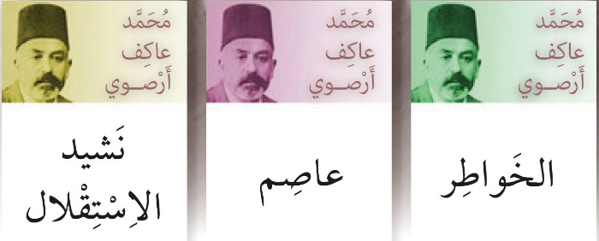
 | A) İstiklal Marşı | B) Safahat
 | C) Hatıralar | D) Âsım

9. | يَقْرَأُ أَحْمَدُ حِكَايَاتِ أَلْفِ لَيْلَةٍ وَلَيْلَة  Verilen cümleye göre Ahmet ne okumaktadır?
 | A) | Binbir Gece Masalları
 | B) | İstiklal Marşı
 | C) | Savaş ve Barış Romanı
 | D) | Ali Baba ve Kırk Haramiler

10. | Seçenektekilerden hangisi Milli Bayramlarımızdan biri değildir?
 | A) | عِيدُ الْجُمْهُورِيَّةِ
 | B) | عِيدُ النَّصْرِ
 | C) | عِيدُ السِّيَادَةِ الْوَطَنِيَّةِ وَعِيدُ الطِّفْلِ
 | D) | عِيدُ الْفِطْرِ

11. | أَتَى طِفْلٌ لِيُسَاعِدَ الرَّجُلَ  Cümlesinde aşağıdaki sorulardan hangisinin cevabı yoktur?
 | A) Kiminle | B) Niçin
 | C) Kime | D) Kim

12. | اَلصَّدِيقُ وَطَنٌ صَغِيرٌ  Cümlesinin Türkçe anlamı nedir?
 | A) | Dostluk çok önemlidir
 | B) | Arkadaş önemlidir
 | C) | Dost, küçük bir vatandır
 | D) | Vatanda dost çoktur

13. | اَلصَّدِيقُ الْأَصِيلُ لَا يُؤْذَي صَدِيقَهُ  Altı çizili kelimenin cümleye kattığı anlam nedir?
 | A) Eziyet etmez | B) Gerçek
 | C) Eziyet kötüdür | D) Arkadaş

14. | النَّاسِ - كُلُّ - الصَّدَاقَةِ - يَحْتَاجُ - إِلَى  Verilen kelimelerden oluşabilecek anlamlı ve kurallı cümle hangi seçenekte verilmiştir?
 | A) | كُلُّ يَحْتَاجُ النَّاسِ الصَّدَاقَةِ إِلَى
 | B) | إِلَى يَحْتَاجُ النَّاسِ الصَّدَاقَةِ كُلُّ
 | C) | كُلُّ النَّاسِ إِلَى يَحْتَاجُ الصَّدَاقَةِ
 | D) | يَحْتَاجُ كُلُّ النَّاسِ إِلَى الصَّدَاقَةِ

15. | يَعْمَلُ فِيهَا لَيْلًا نَهَارًا  Cümlesinde "kesintisiz, sürekli" anlamı katan ibare hangisidir?
 | A) نَهَارًا | B) لَيْلًا نَهَارًا
 | C) يَعْمَلُ فِيهَا | D) فِيهَا

16. | لِاَنَّهَا فَنٌّ مِنْ اَلْفُنُونِ التُّرْكِيَّةِ التَّقْلِيدِيَّةِ  Cümlesinde hangi soruya cevap bulabiliriz?
 | A) اِلَى اَيْنَ | B) مَتَى
 | C) لِمَاذَا | D) أَيْنَ

17. | مَعْرَضُ الْكِتَابِ İbaresinin Türkçe karşılığı nedir?
 | A) | Macera kitapları
 | B) | Kütüphane
 | C) | Kitap fuarı
 | D) | Kitabın önemi

18. | Seçeneklerden hangisinde bayram tebriği ifadesi vardır?
 | A) | اَلنَّجَاحُ لَيْسَ مِفْتَاحُ السَّعَادَةِ
 | B) | كُلُّ عَامٍ وَأَنْتُمْ بِخَيْرٍ
 | C) | لَا يُوجَدُ أَحْلَى مِنْ يَوْمِ الْعِيدِ
 | D) | السَّعَادَةُ هِيَ مِفْتَاحُ النَّجَاحِ
19. | Seçeneklerdeki hangi kelime yada ibarenin Türkçe karşılığı doğru değildir?
 | A) | اَلْمَوَدَّةُ - Sevgi
 | B) | اَلْإِحْسَاسُ - Duygular
 | C) | اَلصَّدَاقَةُ - Dostlar
 | D) | اَلصَّدِيقُ - Dost

20. | Ayet-i Kerimede seçeneklerin hangisinden bahsedilmemiştir?  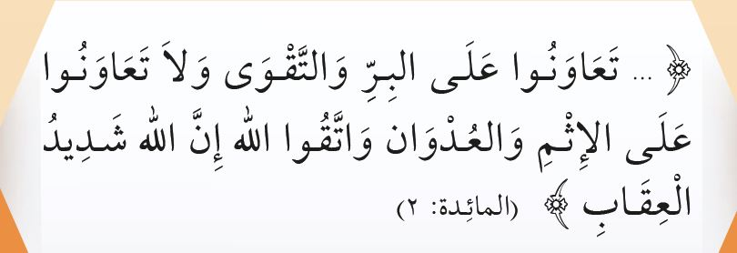
 | A) İtaat edin | B) Yardımlaşın
 | C) Kıyamet günü | D) Takva

Süre 40 dakika, her bir doğru cevap 5 puandır.
Başarılar dilerim, Allah yardımcınız olsun…
Ramazan SU
Arapça Öğretmeni
